TALLERES CREACIÓN LITERARIA INJUVE
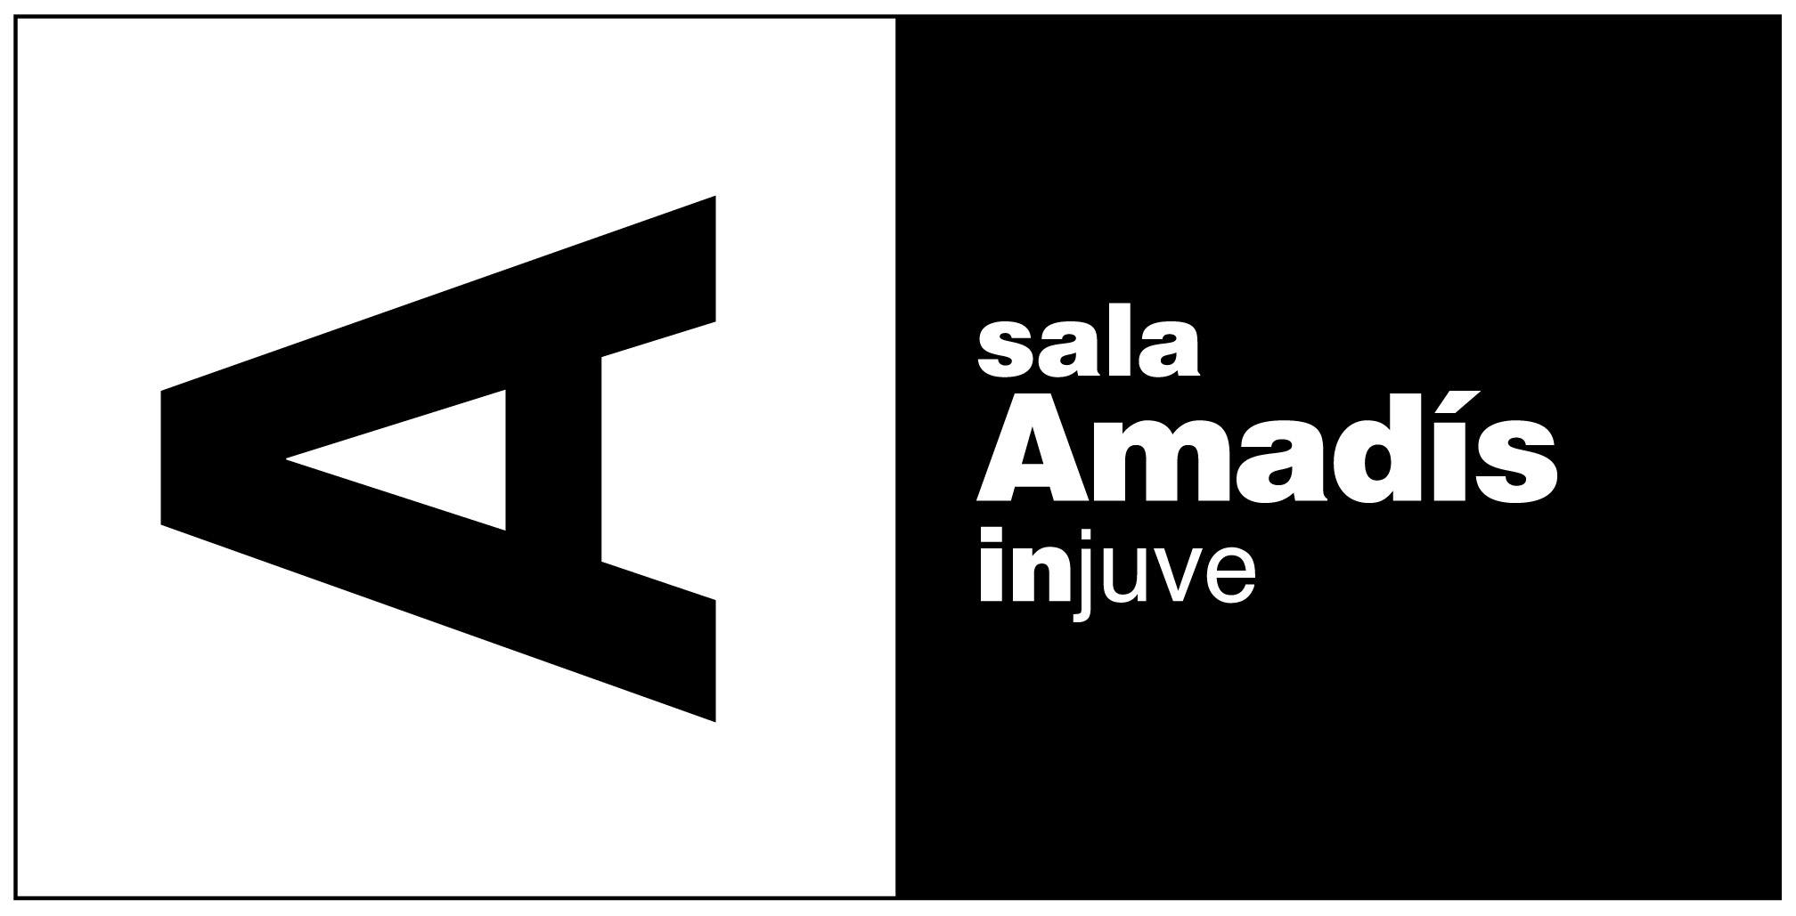

.
Martes 3, 10, 17 y 24 de noviembre de 10:00 a 14:00 h

FORMULARIO DE INSCRIPCIÓN
Apellidos |  | Nombre
 | Fecha de nacimiento | DNI / Tarjeta de Residencia

Dirección

Código Postal | Localidad | Provincia

Teléfono | E-Mail | Perfil de Internet

Expón los motivos por los que deseas participar en este taller:

- Autorizo la inclusión de los datos por mí facilitados en el fichero del Instituto de la Juventud al objeto de recibir información de las actividades de la Sala Amadís.

En ……………… a …… de ………………………… de 2015

FIRMADO,

